UBND THÀNH PHỐ HỒ CHÍ MINH | CỘNG HÒA XÃ HỘI CHỦ NGHĨA VIỆT NAM
TRƯỜNG CAO ĐẲNG LÝ TỰ TRỌNG | Độc lập - Tự do - Hạnh phúc
THÀNH PHỐ HỒ CHÍ MINH

ĐỀ THI KẾT THÚC HỌC PHẦN LÝ THUYẾT
HỌC KỲ: I NĂM HỌC: 2019 – 2020

Bậc đào tạo: Cao đẳng
Học phần: Kỹ thuật điện – điện tử
Lớp: 19C1-CNÔ Ngày thi: ____ / ____ / 2020
Thời gian thi: 90 phút (không kể thời gian phát đề)

(Thí sinh không được sử dụng tài liệu)
Đề số 04

Câu 1: (2 điểm)
Cho mạch điện và các dữ liệu ghi sẵn trên mạch điện như hình dưới. Mạch điện đang bị hư hỏng gì? Giải thích?
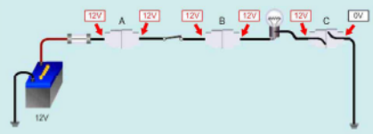
Câu 2: (3 điểm) Cho mạch điện hệ thống chiếu sáng cơ bản trên ôtô như sau:
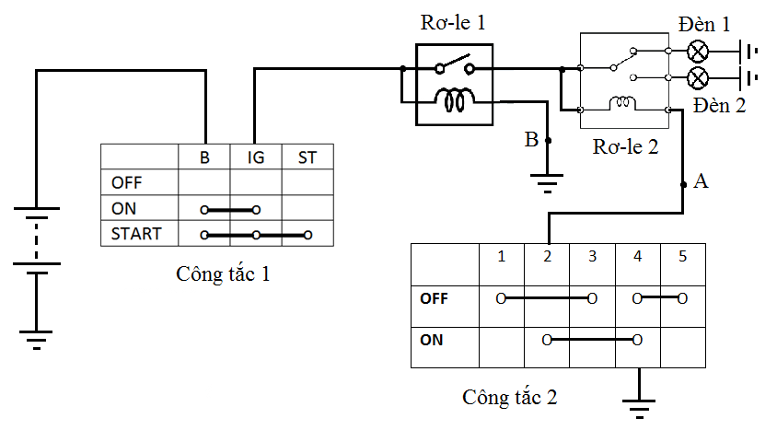

Yêu cầu:
- Giải thích ý nghĩa ký hiệu công tắc 2? (1đ)
- Trạng thái của đèn 1, đèn 2 khi CT1 ON1, CT2 ON? Giải thích (2đ)
Câu 3: (2 điểm)
Cho mạch điện tiết chế như hình vẽ:
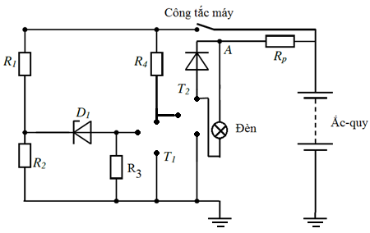
- Mạch điện trên còn thiếu 2 linh kiện là T1, T2; hãy bổ sung vào mạch điện phần còn thiếu biết T1, T2 là 2 transistor NPN? (1đ)
- Dựa vào mạch điện vừa sửa. Khi điện áp nguồn ắc-quy thấp, công tắc máy đóng thì T2 dẫn hay ngắt? Giải thích? (1đ)
Câu 4: (3 điểm)
Cho mạch điện hệ thống đánh lửa trên ôtô như sau:
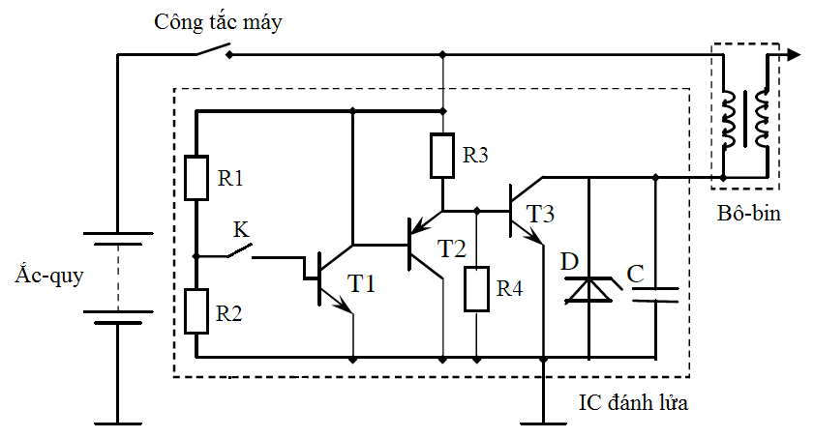
- Trạng thái của cuộn sơ cấp khi khoá K mở, CTM đóng? Giải thích? (1,5đ)
- Trạng thái của cuộn sơ cấp khi khoá K đóng, CTM đóng? Giải thích? (1,5đ)

_______Hết_______

GHI CHÚ: CÁN BỘ COI THI KHÔNG ĐƯỢC GIẢI THÍCH GÌ THÊM.

TRƯỞNG KHOA TRƯỞNG BỘ MÔN GIẢNG VIÊN RA ĐỀ
(Ký tên và ghi rõ họ tên) (Ký tên và ghi rõ họ tên) (Ký tên và ghi rõ họ tên)

UBND THÀNH PHỐ HỒ CHÍ MINH | CỘNG HÒA XÃ HỘI CHỦ NGHĨA VIỆT NAM
TRƯỜNG CAO ĐẲNG LÝ TỰ TRỌNG | Độc lập - Tự do - Hạnh phúc
THÀNH PHỐ HỒ CHÍ MINH

ĐÁP ÁN ĐỀ THI KẾT THÚC HỌC PHẦN LÝ THUYẾT
HỌC KỲ: I NĂM HỌC: 2019– 2020

Bậc đào tạo: Cao đẳng
Học phần: Kỹ thuật điện – điện tử
Lớp: 19C1-CNÔ Ngày thi: ____ / ____ / 2020
Thời gian thi: 90 phút (không kể thời gian phát đề)

(Thí sinh không được sử dụng tài liệu)
Đề số 04

Câu | Ý | Đáp án | Điểm
1 |  |  | 2,0
 |  | Mạch bị đứt tại giắc nối C  Giắc A còn tốt vì ta đo được 12V ở bên phải của giắc nối A  Giắc B còn tốt vì ta đo được 12V ở bên phải của giắc nối B  Đèn còn tốt vì ta đo được 12V ở bên phải của đèn  Do điện áp đo được phía bên trái giắc nối (gần nguồn điện) là 12V nên đoạn dây từ nguồn dương ắc-quy đến điểm đo tốt.  Đo phần bên phải của giắc C (khi giắc C vẫn chưa tháo) điện áp đo được là 0V nên ta kết luận phần đứt mạch nằm trong giắc nối C. | 0,5  0,5  0,5  0,5
2 |  |  | 3.0
 | a | Công – tắc 2 có 5 chân là 1, 2, 3,4,5. Có 2 chế độ là OFF, ON  Khi bật chế độ OFF: chân 1,3 thông; 4,5 thông  Khi bật chế độ ON: chân 2 thông chân 4 | 0.5  0.25  0.25
 | b | Khi công tắc 1 bật ON, công tắc 2 bật ON ta có: dòng điện đi từ + ắc-quy chân B CT1chân IG CT1cuộn dây rơ-le 1mát: làm cho tiếp điểm rơ-le 1 đóng  Cho dòng điện từ tiếp điểm rờ le 1 tiếp tục qua cuộn dây của rơ-le 2 chân 2 CT 2 chân 4 CT 2 mát. Tiếp điểm của rơ-le 2 chuyển chế độ đèn 1 tắt, đèn 2 sáng | 1,0  1,0
3 |  |  | 2,0
 | a | 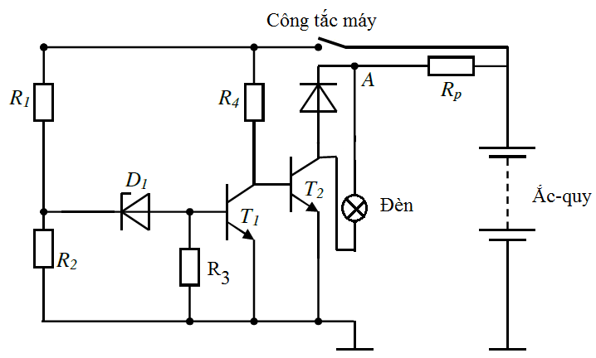 | 1,0
 | b | Khi điện áp ắc-quy thấp:  D1 không dẫn  T1 không dẫn ( không có dòng kích T1)  T2 dẫn (dòng kích đi từ dương ắc-quy CTMR4 cực B của T2cực E của T2âm ắc-quy) | 0,5  0,5
4 |  |  | 3.0
 | a | Khi K mở, CTM đóng:  T1 ngắt vì không có dòng kích  T2 ngắt vì T1 ngắt nên không có dòng kích.  T3 dẫn (dòng kích: +ắc-quyCTMR4cực B T3cực E T3mát)  Có điện qua cuộn sơ cấp (+ắc-quyCTMcuộn sơ cấpcực C T3cực E T3mát) | 0,5  0,5  0,5
 | b | Khi K đóng, CTM đóng:  T1 dẫn (dòng kích: +ắc-quyCTMR1Kcực B T1cực E T1mát).  T1 dẫn nên chân C và chân E của T1 thông nhau bị ngắn mạch trực tiếp (+ắc-quyCTMcực C T1cực E T1mát  Mạch không hoạt động. | 0,5  0,5  0,5
 |  | TỔNG CỘNG | 10

_______Hết_______
TRƯỞNG BỘ MÔN GIẢNG VIÊN RA ĐỀ
(Ký và ghi rõ họ tên) (Ký và ghi rõ họ tên)

